Compte-rendu de réunion

Intitulé | Réunion du bureau du 23 mai 2018
Participants | Présents : Bernard, Cyril, Gabriel, Georges, Gérald, Joël, Olivier, Roger  Absents : Serge (prépa semaine fédérale)
Type | Réunion téléphonique
Date | 23/05/2018
Horaires | De 18 h à 20 h
Diffusion | Membres du comité directeur du COREG
Objet de la réunion | Réunion du bureau
Ordre du jour | 1/ Ordre du jour de la réunion du comité directeur du 15 juin 2018  2/ CNIL  3/ Maillots  4/ Séminaire CoDep-CoReg du 3 novembre : odj ?  5/ Nouvelle identité visuelle de la FFCT  6/ Challenge de France  7/ Divers  8/ Prochaine réunion téléphonique du Bureau

1/ Ordre du jour de la réunion du comité directeur du 15 juin 2018
ETR : Validation candidatures acceptées
- Sport-santé : Jean-Pierre Metzinger
- Sécurité : Jacques Raczkiewicz
- Bases de données : Georges Gutfreund
Autres candidatures en fonction des acceptations
- NTIC : Benoit Schilt a accepté
- Tourisme : François Dietrich (réflexion en cours)
- Jeunes : Jacques Raczkiewicz (n’a pas accepté)
- VTT : non pourvu

Règlement intérieur du pôle formation : Résultat du vote 18-01
Pour : 15
Blanc : 5
Contre : 1
N’a pas souhaité participer au vote : 0
N’a pas participé au vote : 4

Préalable à la réunion : Recensement des demandes ou des besoins des pôles et GP par chaque correspondant
- Joël correspondant bureau pour le pôle Direction Générale et Secrétariat Général
- Cyril correspondant bureau pour le pôle Administratif, Juridique et Financier
- Olivier correspondant bureau pour le pôle Stratégie et Communication
- Bernard correspondant bureau pour les pôles Valorisation et Développement
- Gérald correspondant bureau pour le pôle Sécurité - Sport Santé
- Roger correspondant bureau pour le pôle Formation
- Olivier correspondant bureau pour le pôle Jeunesse
- Gabriel correspondant bureau pour les pôles Tourisme et Randonnées
- Georges correspondant bureau pour le pôle Services

- Olivier - Communication
Guide du cyclo de l’EST : 3 CoDep ont répondu à ce jour (10, 51, 57). Chaque Vice-président doit relancer les CoDep de son secteur.
Constat des difficultés d’obtenir des articles pour alimenter la page Facebook du COREG, notre site internet.
Emploi en communication : beaucoup de questions sans réponse. Lieu de son affectation, son responsable, sa mission… ?
Des réponses sont évoquées lieu Tomblaine ?, responsable Gabriel ?, mission recherche d’info, d’annonceur, évolution du site internet, mise à disposition des CoDep ?
Olivier demande à ce que la réflexion avance dans le cas contraire il y aurait lieu d’abandonner cette idée.

- Olivier - Jeunesse
Le pôle jeunesse comporte 3 types d’activités : les tâches administratives, la communication et les organisations de manifestations pour jeunes
Les tâches administratives : agrément ou renouvellement d’agrément des écoles cyclos / inscriptions à la SNEJ / attribution des PLJ Grand Est
La communication : être l’interlocuteur de la sphère jeunesse fédérale / animer le pôle jeunesse du CoReg / être à l’écoute des territoires/CoDep/clubs/Ecoles cyclos / diffuser de l’info et des outils / alimenter les pages jeunes du site internet du CoReg / participer à l’ETR
Les organisations : CIDER, CIDCJC, CRER, séjours, SNEJ, CNER
Les tâches administratives et de communication passent par le DRJ. Or Jean-Louis Maugard se sent débordé (et en dehors de ses compétences) ayant prioritairement à gérer son école cyclo, son club, son CoDep, sans oublier ses priorités familiales et personnelles. De ce fait, il souhaite que les tâches administratives et de communication soient réparties parmi les 11 membres du pôle Jeunesse. Pour cela, il organisera une réunion du pôle, vendredi 14 septembre.

Assemblée générale 2018
Evoquer la rotation de cette manifestation chaque année dans les anciennes régions à tour de rôle.
Si cette disposition est acceptée, il faut formuler dans la prochaine Newsletter une demande auprès des clubs du GE ou des Codep s’il sont intéressés pour accueillir la prochaine assemblée générale du CoReg. Francis Cornette pour suite à donner.

2/ CNIL (Georges) :
Le RGPD (Règlement Général sur la Protection des Données - règlement européen) entrera en vigueur le 25 mai prochain. Il s’agit de réfléchir sur la manière de gérer les échanges avec nos partenaires afin d’assurer la confidentialité des données de chacun.
Des formations existent et on peut penser que notre fédération s’emploiera à informer ses adhérents. De toute façon le CoReg sera concerné par ces dispositions notamment au niveau de l’assemblée générale.

3/ Maillots
Le fournisseur a été choisi le 15 mai par le groupe de projet "Maillot" (Bernard, Olivier, Isabelle, Roger, Gabriel), en s’appuyant sur les échantillons et informations envoyées par les différentes entreprises ayant répondu à l'appel d’offres (qualité de produit, proximité, rapidité et cout d’exécution). Il s’agit de la société Shemsy, fabricant dans le Grand Est à Plainfaing.
La garantie d’exclusivité pour 2 ans lui a permis de proposer des prix compétitifs. Fournisseur officiel des maillots pour la SF d’Epinal il contribuera à faire la promotion de notre maillot lors de cette organisation et pourra faire essayages et prise de commandes.
Depuis le 15 mai, le prestataire retenu travaille sur le graphisme de notre futur maillot et fera trois propositions au plus tard pour la fin du mois. Ce maillot à destination de la SNEJ doit être prêt pour début juillet.
Décision : la validation du graphisme sera faite par le Comité Directeur avec un vote en 48 h.

4/ Séminaire CoDep-CoReg
Compte tenu du nombre de réunions avec les CoDep ayant eu lieu en 2018, le séminaire prévu le 3 novembre 2018 est reporté en novembre 2019.
Les réunions thématiques Formation, Jeunesse avec les correspondants des CoDep et du CoReg restent d’actualité. Les pôles concernés organiseront ces réunions.

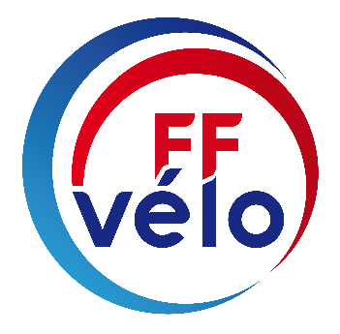
5/ Nouvelle identité visuelle de la FFCT

Pour information : il nous est demandé par la Fédération de mettre en place ces nouvelles dispositions.
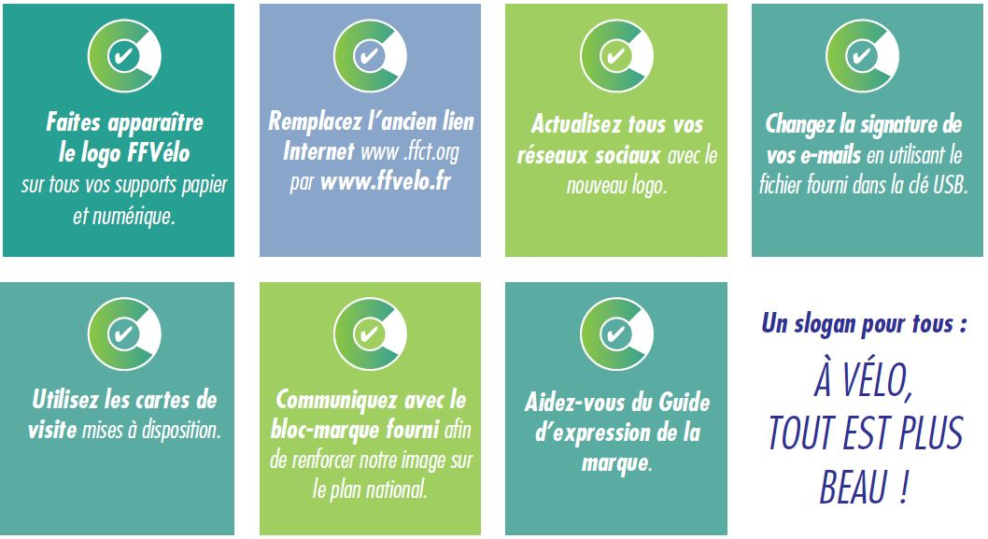

Décision : validation du nouveau logo fédéral par le bureau.
Par voie de conséquence le logo du GE devra être remodelé. La version 1 doit être conservée en modifiant légèrement la forme et en remplaçant FF Cyclotourisme par FFVélo. Demande à formuler à notre prestataire (Gabriel).
Olivier demandera à la FFCT d’intégrer notre logo modifié.

Logo Grand Est version 2 : non retenu

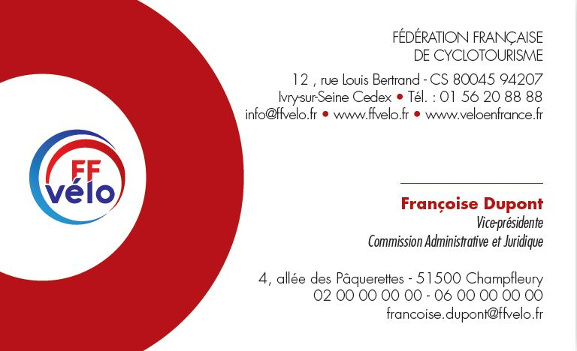
Carte de visite :

Signature de mail : demande formulée à Francis Cornette pour mettre à disposition de chacun cette forme de signature.
6/ Challenge de France
Chaque année les associations organisatrices de manifestations ou d’évènements doivent alimenter le Challenge de France et transmettre au délégué des fiches récapitulatives des clubs ayant participé. Pour le CoReg les rubriques concernées sont les suivantes :
- Formation dirigeants
- Journée ou week end féminines
- Concours d’éducation routière
- Stage de formation
Joël enverra à chaque responsable des pôles concernés les fiches récapitulatives à remplir avec le nom des clubs dont les adhérents ont participé. Il les transmettra ensuite au délégué fédéral "Challenge de France".

7/ Divers
7-1/ SNEJ
Il y aura des participants de Champagne Ardennes et de Lorraine. Les alsaciens ne viendront pas à cette manifestation. Roger et Joël participeront à l’encadrement.
7-2 / Newsletter n°3
Sujets :
- Regard sur la formation
- Séjours pour jeunes en 2018
- Premier concours régional d'éducation routière
- La Cyclote Grand’Est 2019
- Semaine Fédérale d’Epinal
La parution est imminente.
7-3/ Pot CoReg à Epinal
Il a été décidé (le 11/10/2017 - réunion du bureau) de ne pas faire de pot du fait du nombre de bénévoles du Grand Est engagés dans l'organisation.
Olivier estime que c’est vraiment dommage (certains ont demandé la date du pot !). Cela permettrait aussi de réunir beaucoup de gens du Grand Est, ce qui serait une première. Il propose de revoir cette décision.
Décision : maintien du pot avec un budget d’environ 500 €. Date définitive : vendredi 10 aout
7-4 / ETR
Il faut un coordonnateur à notre ETR : soit une personne détachée de Jeunesse et Sport, soit un instructeur, validé par la DTN. Georges Gutfreund., Gérard Malivoir. et Jean-Pierre Metzinger étant déjà membres de l’ETR, Olivier a proposé à Daniel Zey (Instructeur) de prendre cette fonction. Sur le principe, il est d’accord.
Décision : le bureau donne son accord pour le valider. A faire valider définitivement par le comité.

Traversée de la Lorraine à VTT : Josette Magra est prête à collaborer

8/ Prochaine réunion téléphonique du Bureau
Date : à voir fin septembre
Objet : budget 2019
Pour rappel : prochaine réunion du Comité Directeur
Vendredi 15 juin 2018 de 18 h à 22 h
3 sites, connectés en visioconférence (par skype pro)

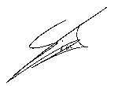
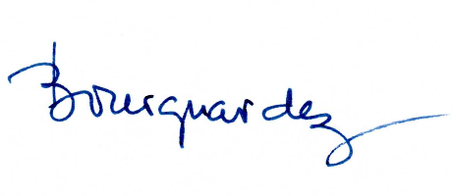

Le secrétaire, Joël Bourquardez Le président, Olivier Sinot

